Муниципальное бюджетное дошкольное образовательное учреждение
«Детский сад присмотра и оздоровления часто болеющих и аллергичных детей
№25 «Гнездышко» города Новочебоксарска Чувашской Республики.
Конспект занятия по изобразительной деятельности (лепка) в подготовительной группе по теме:
«Теремок»
Подготовила и провела: воспитатель I категории Титова Марина Аверьевна.
г. Новочебоксарск, 2017 г.

ТЕРЕМОК
Цель занятия:
Развивать у детей творческое воображение.

Задачи:
Образовательные:
- Обучить способам работы в технике «пластилинография»: раскатывание, сплющивание.
Развивающие:
- Развивать умение создавать сказочные здания, передавая особенности их строения и архитектуры, характерные детали.
Воспитательные:
- Воспитывать усидчивость, желание приходить на помощь героям, попавшим в беду.
Материал для занятия:
♦ плотный картон (разного цвета), размер А4,
- набор пластилина,
- стека,
- салфетка для рук,
- иллюстрации с изображением теремка, презентация «Теремки»
Предварительная работа: Чтение русских народных сказок, рассматривание сказочных домиков; Дидактическая игра «Собери из частей целое»
Ход занятия:
1. Организационная
Воспитатель: У дедушки Грамотея случилась беда. Терем его совсем старый стал, вот-вот развалится. И он просит у вас помощи, построить ему новый красивый терем. Ребята, а что это за строение такое — теремок?
Дети: Это дом.
Воспитатель: Давайте попробуем представить себе, как теремок выглядит, из чего он построен, сколько может быть этажей у теремка.
Дети высказывают свое видение теремка.
Воспитатель: (Уточняет ответы детей.) Теремок —сказочное здание, сложенное из бревен, может быть украшено росписью яркого цвета, иметь высокое крыльцо с деревянными резными колоннами, может иметь несколько башенок, крыши по форме напоминают купола храма.
Показ терема в художественных иллюстрациях (презентация).
Воспитатель: Строить терем вы будете тоже из бревнышек, только из пластилиновых. Но прежде чем вы начнете работу, следует размяться.

Сказочная зарядка

И. п.: стоя между столами. У оленя дом большой
Он глядит в своё окошко
Заяц по лесу бежит
В дверь к нему стучится:
«Стук-стук, дверь открой
Там в лесу охотник злой!»
«Заяц, заяц, забегай!
Лапу мне давай».
Дети садятся на свои места.

2. Практическая часть.
Этапы выполнения работы.
1. Взять брусок пластилина яркого цвета и раскатать из него колбаски (нужное количество определяется толщиной колбасок, раскатанных детской рукой, — необходима подсказка воспитателя). Положить первую колбаску на середину картона, равномерно прижать к основе для ее закрепления. Положить вторую колбаску, выравнивая ее по левой стороне первого «бревнышка», но сразу не прижимать к основе. Если вторая колбаска оказалась длиннее первой, отрезать лишний пластилин стекой, а если короче, снять ее и раскатать подлиннее и только потом прижать к основе. Сложить из всех «бревнышек» высоту нижней, самой большой части теремка.

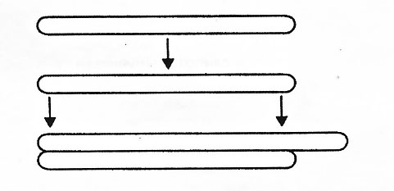

2. Раскатать толстую колбаску другого цвета, положить на теремок, стекой срезать края получившейся крыши под небольшим наклоном.

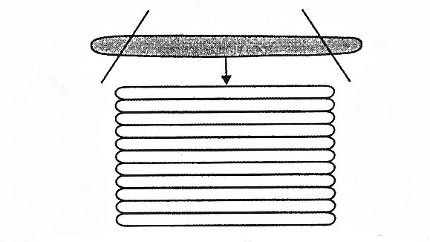
- Раскатать короткие колбаски любого яркого цвета (или длинную колбаску и разделить ее на равные части). Сложить из них (в положении лежа) башенку по центру крыши.
- Раскатать колбаски из пластилина двух других цветов, сложить из них две башенки на крыше теремка, около центральной башенки, располагая их в положении стоя (как заборчик).
- Раскатать шарики яркого цвета, размять их до блинчиков, отсечь боковые части под наклоном на угол, в нижней части — по прямой. Разместить поверх башенок купола теремка.

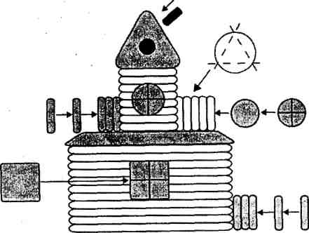

6. Дополнить теремок деталями.
Круги-бревнышки по краям теремка. Раскатать колбаску по цвету нижней части теремка, стекой разделить на мелкие части, раскатать из них шарик, выложить по краям теремка, начиная сверху (или снизу), расплющивая до блинчиков.
Большое окно. Раскатать толстую короткую колбаску, размять до прямоугольника.
Тонкими колбасками черного цвета оформить на окнах перекладины рамы.
Трубы. Колбаски черного цвета.
Забор. Тонкие колбаски разложить вертикально, начиная от края домика влево и вправо, регулируя высоту при помощи стеки.
Деревца. Ствол - колбаска; крона - большой сплющенный шарик, яблочки - маленькие шарики.
Лужайку перед домом украсить цветами (смотреть в конспекте «Матрешка»).
Во время работы рекомендуется провести разминку, сидя за столами.
3. Заключительная часть.
Воспитатель: анализ: Вот какие молодцы, выручили Деда Грамотея. Что же вы для него построили? Вам понравилось строить из пластилина?.. В ваших теремках может теперь жить не только дед Грамотей, но и другие жители сказочной страны Абвгдейки, всем хватит места

